

Aanvraagformulier DEKKER-TANKPAS bij Dekker Tankstation Exploitatie BV.
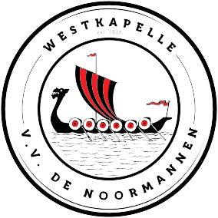

Ondergetekende wenst gebruik te maken van het aanbod van Dekker Tankstation Exploitatie BV en wilt graag een Dekker-tankpas ontvangen.

Gegevens

Naam :………………………………………………………….

Adres :………………………………………………………….

Postcode :………………………………………………………….

Woonplaats :…………………………………………………………. Telefoonnummer/ mobiel :…………………………………………………………. E-mail adres :………………………………………………………….
Aantal passen :………………………………………………………….

Rekeningnr. IBAN :…………………………………………………………..
Bank indificatie BIC :…………………………………………………………..

Datum :.………………………………………………………….

Handtekening :…………………………………………………………..

De hierboven genoemde persoon verklaart zich akkoord met de volgende voorwaarden voor het gebruik van de aangevraagde tankpas.

- Betaling van de geleverde producten geschiedt eenmaal per week, via automatische afschrijving van uw bankrekening waarvoor Dekker Tankstations Exploitatie BV gemachtigd wordt.
- Dekker Tankstation Exploitatie BV behoudt zich het recht voor de tankpas te blokkeren en terug te vorderen.
- Er wordt alleen op verzoek een factuur per mail verstrekt.

Stuur dit aanvraagformulier volledig ingevuld naar: sponsorcommissie@noormannen.nl of inleveren bij Jesse Simonse, d’Arke 11, 4361AW Westkapelle

Dekker Tankstation Exploitatie BV
Middelburgseweg 9 • Postbus 493 • NL-4330AL Middelburg Tel. 0118 638 960 • Fax 0118 628 012
www.oliehandeldekker.nl

